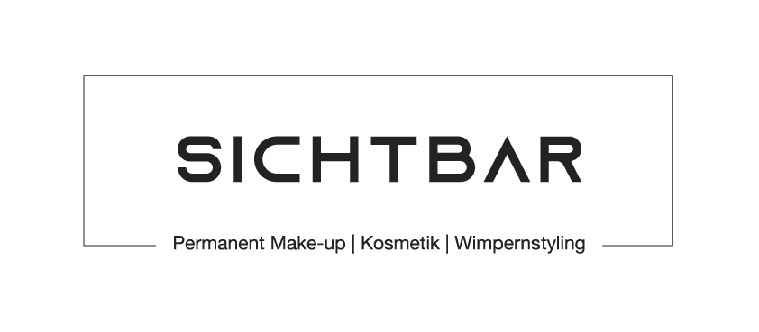
Wichtige Informationen zur Mesoporation

Mesoporation ist im Bereich der ästhetischen Kosmetik die derzeit wohl innovativste und effektivste Methode um Wirkstoffe in tiefere Hautschichten zu transportieren, ohne diese dabei zu verletzen. Es ist eine nadelfreie Anti-Aging Methode. Mit Hilfe von elektrischen Impulsen werden Wirkstoffkonzentrate tiefer in die Haut eingeschleust und dienen zur Hautstraffung. Da besondere an der Mesoporation ist, dass durch die Öffnung zusätzlicher Feuchtigkeitskanäle Wirkstoffe in höherer Dosierung und hochmolekular eingeschleust wird. Die Ergebnisse können um ein vielfaches erhöht und verlängert werden. Durch die reine Niederspannung ist eine Schädigung der Zellen ausgeschlossen. Die Resultate sind: Verfeinerung der Hautstruktur, Verminderung von tief gelegenden Falten, Förderung der Zellerneuerung, Steigerung der Ausstrahlungskraft
• Eine Woche vor der Mesoporation sollten keine äußerlich anzuwendenden Medikamente oder Produkte wie z.B. Azelainsäure, Ascorbinsäure, Vitamin A Präparate, Antibiotika- oder Kortisonhaltige Cremes, Enthaarungscreme oder Wachs,andere Peeling und Haarfärbemittel benutzt werden. Männer sollten auf eine Rasur & After Shave verzichten.
• Nach der Behandlung kann die Haut je nach Hauttyp mehr oder weniger gereizt reagieren; dies ist absolut normal.
• Saunabesuche können frühestens am 2. Tag nach der Mesoporation stattfinden.
• Nach der Behandlung sollten Sie 2 Wochen auf intensive Sonnenbestrahlung zu verzichten, um die Pigmentstörung zu verhindern. Es sollte immer ein hoher Sonnenschutz aufgetragen werden.
• Es ist für den Behandlungserfolg wichtig, die Mesoporation als eine Kurbehandlung zu planen,
nur so kann sich eine neue Hautstruktur dauerhaft einstellen.

Kontraindikationen sind:
-Hautschädigungen: Wunden, Dermatosen, Ekzeme, Herpes etc.
-Bakterielle Infektionen der Haut
-Schwangerschaft, Stillzeit
-Elektronische Implantate wie z.B. Herzschrittmacher
-Schwere Herzerkrankungen, Herzinfarkt, Herzmuskelschwäche, Schlaganfall, Epilepsie
-Krebserkrankungen und/oder andauernde Chemotherapie, Bestrahlungen
-Metallische Implantate
-akute Allergien, sowie akute starke Erkältungen
-Unterspritzungen innerhalb der letzten 4 Wochen

